







[](http://images.yandex.ru/search?p=4&ed=1&text=%D0%B4%D0%B5%D1%82%D1%81%D0%BA%D0%B8%D0%B5%20%D0%BA%D0%B0%D1%80%D1%82%D0%B8%D0%BD%D0%BA%D0%B8%20%D0%BE%20%D0%BA%D0%BD%D0%B8%D0%B3%D0%B0%D1%85&spsite=fake-013-1793743.ru&img_url=ethno.germes.ru/photo/events/63221ec24f3704055c61.jpg&rpt=sima)

***Читатель имеет право:***

* Получать полную информацию о составе библиотечного фонда, информационных ресурсах и предоставляемых библиотекой услугах;
* пользоваться справочно – библиографическим аппаратом библиотеки;
* получать консультационную помощь в поиске и выборе источников информации;
* получать во временное пользование из фонда библиотеки печатные издания сроком на 15 дней;
* получать на дом не более 5 изданий (без учебников);
* продлевать срок пользования ими в установленном порядке;
* получать тематические, фактографические, уточняющие и библиографические справки на основе фонда библиотеки;
* получать консультационную помощь в работе с информацией;
* участвовать в мероприятиях, проводимых библиотекой;
* обращаться для разрешения конфликтной ситуации к руководителю лицея

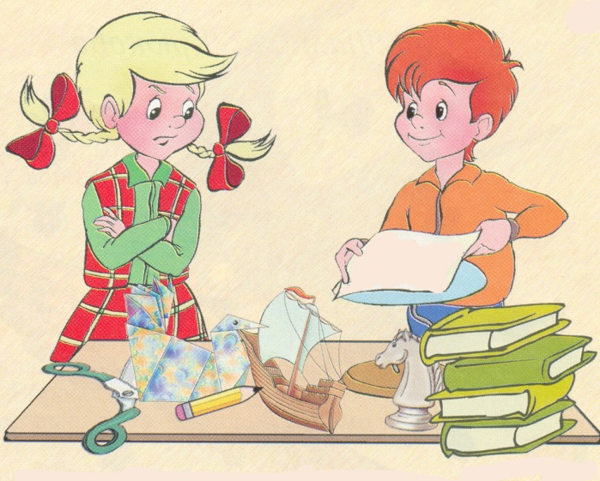

***Читатель обязан:***

* Соблюдать правила пользования библиотекой;
* бережно относиться к произведениям печати и другим носителям информации;
* пользоваться фондом читального зала только в помещении библиотеки;
* при получении произведений печати и иных документов читатель должен убедиться в отсутствии дефектов, при обнаружении которых – проинформировать работника библиотеки. Ответственность за обнаруженные дефекты в сдаваемых документах несет последний пользователь;
* расписываться в читательском формуляре (исключение: учащиеся 1 классов);
* возвращать произведения печати в библиотеку в установленные сроки;
* читатель, ответственный за утрату или порчу документов библиотеки, или их родители обязаны заменить их равноценными, при невозможности замены – возместить реальную рыночную стоимость документов;
* по истечении срока обучения в лицее читатель обязан полностью рассчитаться с библиотекой и получить обходной лист;
* соблюдать в библиотеке тишину и порядок

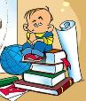

***Книжкины жалобы***

***или***

***Чего книга***

***хотела бы.***

***Я - книга!***

***Я - товарищ твой!***

***Будь школьник бережлив***

***со мной!***

 ***Мой чистый вид всегда приятен -***

***Ты оберни меня от пятен.***

***Мой корешок не поломай,***

***Мой переплет не прогибай!***

***Привычку скверную оставь:***

***Читая, пальцы не слюнявь!***

***Не забывай меня в саду:***

***Вдруг дождь нагрянет***

***на беду!***

 ***Меня в бумагу оберни.***

***Где взял меня, туда верни!***

***Запомнил?***

***Я - твой лучший друг,***

***Но только не для грязных рук!***

